Universidad Tecnológica Nacional

Facultad Regional Córdoba

Ingeniería en Sistemas de Información

Ingeniería de Software

Trabajo Práctico N°8



Alumnos:

* Leonardi, Benjamin 77474 [benjaleonardi1998@hotmail.com](mailto:benjaleonardi1998@hotmail.com)
* Toledo Alonso, Rodrigo 75441 [toledoarodrigo@gmail.com](mailto:toledoarodrigo@gmail.com)
* Piguillem, Nahuel Nicolás 77460 [nahuel.n.piguillem@gmail.com](mailto:nahuel.n.piguillem@gmail.com)
* Wismer, Axel Francis 75930 [mmowismer@outlook.com](mailto:mmowismer@outlook.com)
* Demasi, Pablo Sebastian 76726 [sebademasi10@gmail.com](mailto:sebademasi10@gmail.com)
* Pescetti, Sabrina 55121 [sabrinapescetti@gmail.com](mailto:sabrinapescetti@gmail.com)

Docentes:

* Covaro, Laura Ines
* Robles, Joaquin Leonel
* Crespo, Mickaela

Fecha de Entrega: 02/06/2020

# Índice

**Índice** **1**

**Condiciones de Contexto** **2**

**Gráficos** **4**

**Bibliografía** **6**

# Condiciones de Contexto

El grupo dedicado al Release Planning consiste en un equipo de 6 personas medianamente experimentadas en el ámbito laboral:

* Toledo, Rodrigo
* Piguillem, Nahuel
* Pescetti, Sabrina
* Wismer, Axel
* Demasi, Pablo
* Leonardi, Benjamin

Se establece de antemano que los sprints necesarios para conseguir un release del MVP establecido son 2 con una duración de 2 semanas cada uno respetando el orden de las prioridades asignadas por la consigna. Esto se debe a que el equipo de trabajo es lo suficientemente grande y eficiente para realizar unos 15 Story Points por sprint (métrica estimada en base a los conocimientos individuales de cada integrante). De esta forma, dentro de cada tarea, se pueden dividir las funciones entre las personas involucradas y optimizar los tiempos. Por ejemplo, una persona más experimentada en la experiencia de usuario se puede encargar de lo gráfico mientras que otra se encarga del backend de la app o realiza el testing pertinente.

Consideramos que el realizar una menor cantidad de Story Points en el sprint 2 (siendo 13 menor que 15, el promedio de la capacidad de trabajo) por el hecho de que una US del Sprint anterior tiene un puntaje relativamente alto debido al nivel de incertidumbre que conlleva. Con esto, se prevé que pueda ocurrir algún error con la implementación (más allá de que lo ideal sería que no) que deba ser corregido antes del release.

Los productos a mostrar en el MVP serán cargados con antemano en la base de datos a utilizar, por lo tanto no se necesita de una user story o funcionalidad en el MVP para cargar dichos productos.

El proyecto se realizará con un solo grupo trabajando en una tecnología multiplataforma de Google llamada Flutter para cumplir con la restricción planteada por el PO (enunciado). Además, se asume que los datos estarán almacenados en una DB no relacional, también propia de Google, llamada Firebase. Dado que ambas tecnologías son de Google, se asume que vincular ambas cosas no generaría problemas extras.

Finalmente existirá un solo release a diferencia de otros Release Plannings debido a que lo que se lanza por primera vez es un MVP o “Alpha”, que es exactamente lo que necesitamos realizar en esta actividad.

# Gráficos

A continuación la ToDo List con las User Stories planteadas en el enunciado:

|  |  |  |  |  |  |  |  |
| --- | --- | --- | --- | --- | --- | --- | --- |
| **ToDo List** | | | | | |  |  |
| **Id** | **Story** | | | **Estimation** | **Priority** |  |  |
| 3 | Registrar cuenta de usuario con gmail | | | 1 | 1 | **Sprint 1** |  |
| 4 | Buscar comercios adheridos | | | 3 | 2 |  |
| 6 | Agregar producto al carrito | | | 3 | 3 |  |
| 9 | Realizar un pedido al comercio adherido | | | 8 | 4 |  |
|  | | | | Sub Total: 15 | |  |
| 10 | Recibir notificación de preparación de pedido | | | 3 | 5 | **Sprint 2** |  |
| 5 | Ver productos por categoría | | | 3 | 6 |  |
| 11 | Recibir notificacion de traslado de pedido | | | 3 | 7 |  |
| 14 | Notificar entrega de pedido | | | 3 | 8 |  |
| 8 | Quitar producto de carrito | | | 1 | 9 |  |
|  | | | | Sub Total: 13 | | Release MVP |
|  | Velocity: 14SP / Sprint | |  | TOTAL: 28 |  |  |  |

Como se puede observar en la lista, tenemos las User Stories a realizar por sprint seguidas de su estimación y prioridad.

Al final del sprint N°2 se hará el release del MVP, puesto que es cuando el mismo está terminado y puede ser presentado como tal.

También se presenta a continuación un Burndown Chart que indica según un promedio de fuerza de trabajo el avance del grupo a lo largo de los días. Para esto se tomó de base el promedio de 15 Story Points por Sprint siendo su duración de 14 días o 2 semanas. A partir de ahí, se tomó como el mejor caso (donde todo sale mejor de lo que se preveía) donde se termina el trabajo 2 dias antes y el peor caso donde se demora 2 dias extras a lo esperado.

El fin del gráfico es poder ir completando a medida que avanza el desarrollo y poder realizar una métrica dia a dia de la situación actual y saber si se requiere intervenir el proceso para corregir el avance y hacer que sea lo más similar a la recta del promedio.

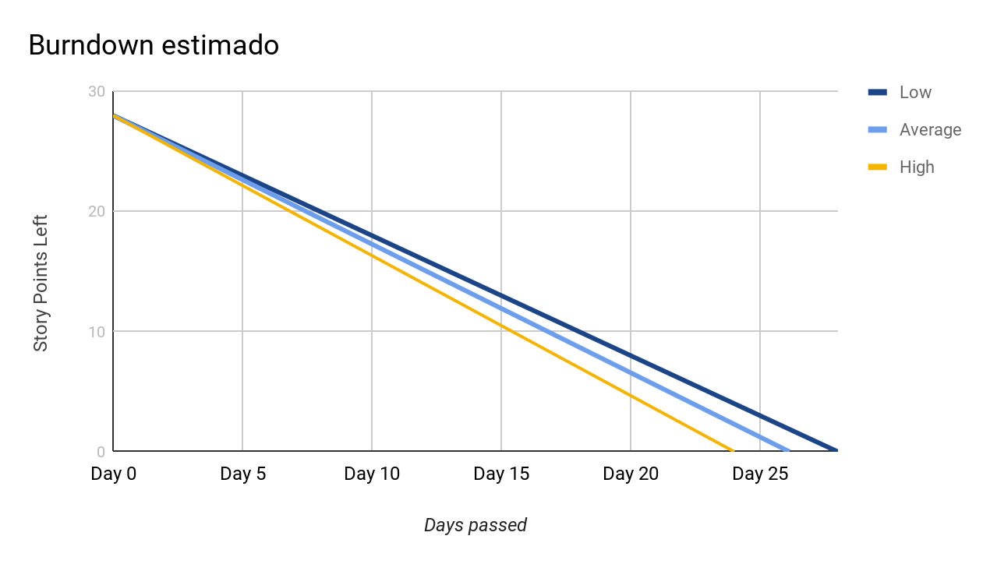

# Bibliografía

* [Planning a Release in Scrum: What, Why, and How to do Longer-Term Planning](https://innolution.com/essential-scrum/table-of-contents/chapter-18-release-planning-longer-term-planning)
* [Flutter - Beautiful native apps in record time](https://flutter.dev)
* <https://www.projectmanagement.com/pdf/releaseplanningguide.pdf>
* [Scrum Release Planning](https://www.scrum-institute.org/Release_Planning.php)
* [What is Scrum Release Planning?](https://www.visual-paradigm.com/scrum/what-is-scrum-release-planning/)
* Bibliografía de la Cátedra